学院 系 班级 学号 姓名
---------------------------------------装---------------------------------------订-------------------------------------------线-----------------------------------------------
扬州大学试题纸
( 2005－2006学年第1学期)
农 学院 班(年)级 课程：生物统计与试验设计(B)卷

题目 | 一 | 二 | 三 | 四 | 五 | 六 | 总分
得分
注：此卷为植保0301、植保0302、农化0301、生态0401以及区域0401期终考试统一试卷。除区域0401不做带*的题目外，其余班级均须全做。区域0401卷面分调整为：第五题简答8分；第六题计算第1小题12分；第2小题12分；第3小题12分。
一、名词解释（2×10）
1、标准差

2、样本

3、置信区间

4、唯一差异原则

5、回归截距

6、单尾测验

7、接受区

8、无偏估值

9、相关系数

*10、偏回归系数

第1页
二、是非题，请在下列正确的题目后面打“√”，错误的打“×”。（1×10）
- 描述总体的特征数叫统计数。（ ）
- 若否定无效假设则必犯错误。（ ）
- 调和平均数是变量对数的算术平均数的反对数。（ ）
- 分布的累积频率分布图是左右对称的。（ ）
5、一个显著的相关或回归并不一定具有实践上的预测意义。（ ）
6、随机区组试验只应用了随机和局部控制两个原则。（ ）
7、关于方差的假设测验均可以用F测验。（ ）
8、成对比较分析时不需要考虑两者的总体方差是否相等。（ ）
9、连续性校正常数为0.05。（ ）
10、对立事件是指两个不可能同时发生但必发生其一的事件。（ ）

三、单项选择题（2×10）
1、单个方差的假设测验用[ ]测验。
A、u B、 C、u或 D、F
2、算术平均数的重要特性之一是离均差平方和[ ]。
A、最小 B、最大 C、等于零 D、接近零
3、某一变数服从正态分布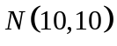，当以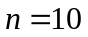进行随机抽样时，样本平均数大于12的概率约为[ ]
A、0.005 B、0.025 C、0.05 D、0.01
4、在一元线性回归分析中, 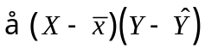=[ ]。
A、0 B、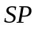 C、 D、
5、当一个因素的简单效应随着另一因素水平的增加而增加时有[ ]。
A、正互作 B、负互作 C、零互作 D、互作效应
6、Fisher氏保护最小显著差数测验法又称为[ ]。
A、PLSD法 B、SSR法 C、q法 D、DLSD法
7、单个样本方差与某一指定值之间的差异显著性测验一般用[ ]测验。
A、 B、 C、 D、 或
8、测验线性回归的显著性时，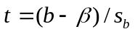遵循自由度为[ ]的学生氏分布。
A、n-1 B、n-2 C、n-m-1 D、n
第2页

---------------------------------------装---------------------------------------订-------------------------------------------线-----------------------------------------------
9、对一批棉花种子做发芽试验，抽样1000粒，得发芽种子850粒，若规定发芽率达90%为合格，测验这批种子是否合格的显著性为[ ]。
A、不显著 B、显著 C 、极显著 D、不好确定
*10、拉丁方试验设计的特点不包括[ ]。
A、处理数必须等于重复数 B、误差项自由度小
C、适用于多因素试验 D、能较大程度地减少误差
四、填空（1×10）
1、已知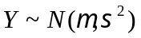，则在区间[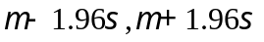]的概率为 。
2、田间试验设计的三大原则为 、 和 。
3、以7月10日为0，某昆虫日发生量遵循N(10, 36)，则该螟蛾发生的始盛日期为 ，盛末日期为 。
4、水稻亚优二号的单株产量（克）为一正态分布，其总体方差为36，若以n=9抽样，要在＝0.05水平上否定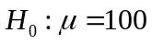和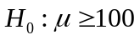，则其接受区分别为 和 。
5、根据遗传学原理，豌豆的红花纯合基因型和白花纯合基因型杂交后，在F₂代白花植株出现的概率为0.25。若一次试验中观测2株F₂植株，则至少有一株为白花的概率为 ；若希望有99%的把握获得1株和1株以上的白花植株，则F₂需种植 株。
五、简答(5×2)
1、根据所学内容简述统计方法的主要功用。

*2、结合单因素和多因素试验的不同，试区分处理和水平这两个概念。

六、计算
1、某小麦良种的千粒重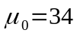g，现引入一新品种，在8个小区上的取样千粒重为：35，37，33，35，33，36，40，39（克），新引入品种的千粒重是否显著高于当地品种？（8分）

第3页

2、有一密度（分A1和A2两个水平）和施肥时期（分B1和B2两个水平）的二因素试验，重复5次。
（1）按随机区组设计画出田间设计图。
（2）已知，按随机区组设计列出方差分析表。
（3）已知四个处理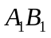、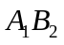、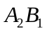和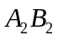的平均数依次为32、16、24、28，试用PLSD法对不同处理进行多重比较，并解释所得结果。（12分）

3、研究土壤中的NaCl含量（，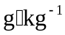）对植物单位叶面积干物重的影响，得到了相应的干物质重（，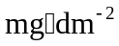），并得到了以下的统计数：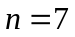，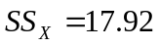，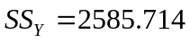，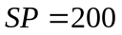，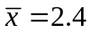，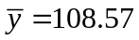。
试求：(1)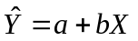。
(2)Q和U。
(3)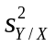。
(4)r和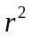。
(5)测验该线性方程的显著性。（10分）

附注：
u分布的累积函数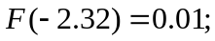
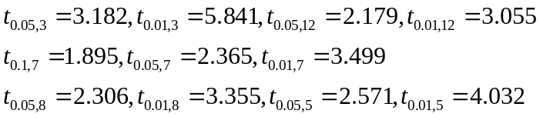
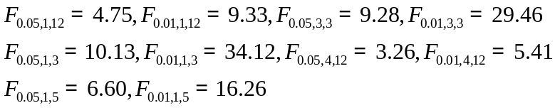
第4页

